alterra F1355 - Leistung "On-Demand" von 4 bis 28 kW

Die neue Sole/Wasser-Wärmepumpe alterra F1355 kombiniert auf perfekte Weise ein Inverter-Modul und ein On/Off-Modul. Dies macht sie einzigartig und ermöglicht höchste Effizienz und eine aussergewöhnliche Flexibilität.

Die alterra F1355 ist die erste Wärmepumpe in Ihrem Segment, die ein Inverter-Modul mit einem On/Off-Modul kombiniert. Die Technologie eröffnet ganz neue Möglichkeiten beim effizienten Heizen, Warmwasser Bereiten und Kühlen von Mehrfamilienhäusern, Industriebauten und öffentlichen Gebäuden. Die beiden Kompressoren schalten sich je nach Bedarf zu und ermöglichen je nach Anforderung eine stufenlose Heizleistung von 4 bis 28 kW.

alterra F1355 – die Basis für eine Hochleistungs-Wärmezentrale
Mit der alterra F1355 lassen sich bis zu neun Geräte aus der F-Serie verbinden. Koppelt man zum Beispiel eine alterra F1355 mit weiteren acht alterra F1345-60 Geräten, erhält man eine Wärmezentrale die über eine eng gestufte Heizleistung von 4 bis max. 508 kW verfügt. Und das Beste daran: Die ganze Power lässt sich über einen einzigen Regler steuern.

Einfache Installation – tiefe Betriebskosten

Die kompakte Bauweise der alterra F1355 ermöglicht eine sehr platzsparende Installation. Beide Wärmepumpen-Module beinhalten max. 2.2 kg Kältemittel. Die gesetzlich geregelte Dichtheitskontrolle entfällt somit. Der SCOP von 5.0 (EN14825) und die raffinierte Lösung mit den beiden kombinierten Modulen tragen zusätzlich zu tiefen Betriebskosten bei: So muss - im Gegensatz zur alterra F1355 - ein frequenzgeregeltes Geräte mit einem einzigen Verdichter eine viel höhere Drehzahlspreizung abdecken, was den Wirkungsgrad (SCOP) bei diesen Geräten vor allem im unteren Teillastbereich stark beeinträchtig.

Steuerung und Kontrolle jederzeit und überall

Die Bedienung der alterra F1355 erfolgt über einen mit einem Farbdisplay ausgestatten Regler. Die Bedienung und Überwachung ist sehr benutzerfreundlich. Dank UpLink kann die Wärmepumpe über das Internet per PC oder Mobilephone-App überwacht und geregelt werden. Die Anbindung an ein Gebäudeleitsystem via Modbus ist ebenfalls möglich.

Vertrauen Sie dem Marktführer
Als Marktführer konzentriert sich alpha innotec seit Jahren ausschliesslich auf die Beratung und den Verkauf von Wärmepumpen- und Solarsystemen. Erfahrene Fachberater im Verkauf, Technik und Kundendienst stehen umweltbewussten Interessenten mit Rat und Tat zur Seite.

Anzahl Zeichen: 2'474
Anzahl Wörter: 397

Weitere Informationen:
alpha innotec
c/o ait Schweiz AG
Industriepark · 6246 Altishofen
Tel. 058 252 20 00 · Fax 058 252 20 01
www.alpha-innotec.ch · info@alpha-innotec.ch

Bilder / Legenden

alterra F1355 – kompakt und leistungsstark | Ausbaufähig – bis neun Geräte sind kaskadierbar
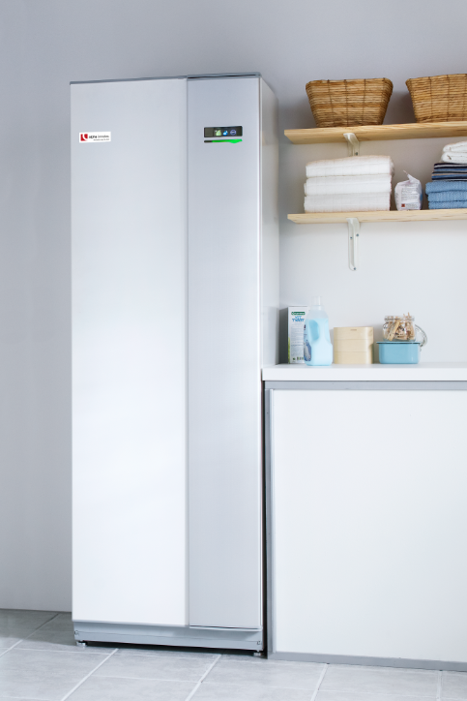  alterra_F1355_Heizungsraum.jpg | 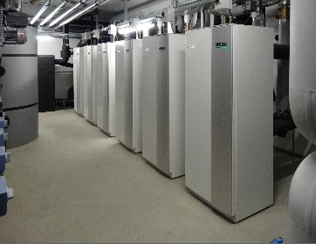  alterra_F1355_Kaskade.jpg
Einmalig – die Kombination von Inverter- und On/Off-Modul | Genial kombiniert - die F-Serie ermöglicht eine engstufige Heizleistung von 4 – 508 kW
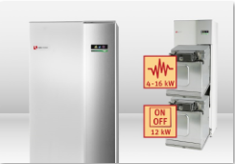  alterra_F1355_Modulboxen.jpg | 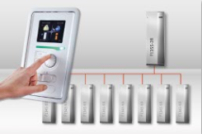  alterra_F1355-F1345_Master-Slave.jpg

